关于实行电子发票的通知

尊敬的客户：

应上港集团要求，自2021年1月1日起，我司将全面启动电子发票，人民币开票全部由纸质发票变更为电子发票。如无特殊要求，将不再开具纸质发票。具体操作如下：

登录联东系统-新舱单/进口提货单：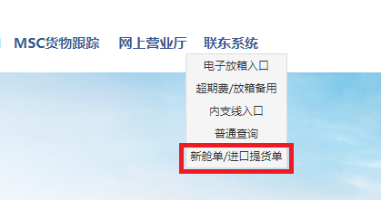

1. 进口客户请使用和EDO（电子提货单）操作一致的用户名登录；

出口客户请使用与贵司订舱协议上约定的账号用户名登录。

1. 电子发票打印：左栏菜单--【电子发票】-【电子发票查询】-电子发票下载

如需变更为纸质发票，详见我司网站【服务指南】--【财务相关】《电子发票变更纸质发票操作指南》

特此通知！感谢您对我司工作的大力支持！

上海联东地中海国际船舶代理有限公司

2020年12月22日